 | Министерство науки и высшего образования Российской Федерации  Федеральное государственное автономное образовательное учреждение  высшего образования  «Московский государственный технический университет  имени Н.Э. Баумана  (национальный исследовательский университет)»  (МГТУ им. Н.Э. Баумана)

ФАКУЛЬТЕТ Информатика и системы управления
КАФЕДРА Системы обработки информации и управления___________
Отчет по лабораторной работе № 6 (Alt Linux)
«ОС Alt Linux. Управление дисковой подсистемой.
Администрирование файловых систем»

по дисциплине «Операционные системы»

Студент ИУ5-56Б М.И. Гаврилов
(Группа) (Подпись, дата) (И.О.Фамилия)

Преподаватель П.С. Семкин
(Подпись, дата) (И.О.Фамилия)

Москва
2025
Цель работы:
Целью работы является получение навыков планирования пространства дисковой подсистемы ОС Alt Linux, создания дисковых разделов, форматирования и монтирования файловых систем.
Задание:
- Присоединить к виртуальной машине динамический виртуальный жёсткий диск
- Используя утилиты операционной системы, создать на новом диске разделы
- Создать раздел подкачки и подключить его к операционной системе
- Создать в разделах диска файловые системы и выполнить монтирование файловых систем.
- Создать виртуальную файловую систему и монтировать её
- Создать файл подкачки и подключить его к системе
- Добавить в файл fstab информацию для постоянного монтирования файловых систем
Порядок выполнения работы:
- Войти в систему под учётной записью stud_XX (XX –индекс группы).
- Запустить программу виртуализации Oracle VM VirtualBox.
    - Добавление жёсткого диска и создание разделов диска
- Для виртуальной машины Alt-10 к контроллеру SATA добавить динамический виртуальных жёстких диска (тип файла виртуализации VDI, динамический виртуальный жёсткий диск):
- диск с именем my_disk1 размером 27 Gb
- Запустить виртуальную машину Alt-10

- Войти в систему под учётной записью root/adminroot.
- Получить информацию обо всех подключенных дисках и разделах жестких дисков
- Используя утилиты командной строки, cоздать на новом диске разделы с использованием таблицы разделов GPT (GUID Partition Table):
раздел 1 размером 2 Gb
раздел 2 размером 10 Gb
раздел 3 размером 5 Gb
раздел 4 размером 10 Gb
- Просмотреть информацию обо всех дисках и разделах жестких дисков
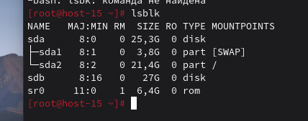
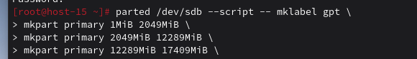
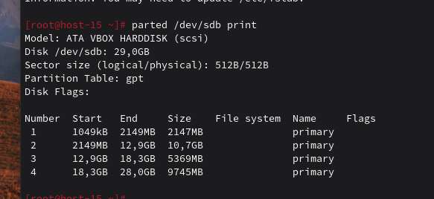

    - Создание раздела подкачки в разделе sdb1
- Форматировать раздел sdb1 как раздел подкачки
- Проверить раздел подкачки на предмет повреждённых блоков
- Подключить раздел подкачки к операционной системе
- Просмотреть информацию обо всех используемых разделах и файлах под- качки
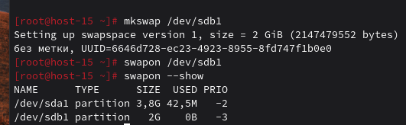

    - Создание и монтирование файловой системы в разделе sdb2
- Создать в разделe sdb2 файловую систему ext4
- Создать точку монтирования файловой системы в домашнем каталоге поль- зователя admin_kaf. Имя точки монтирования КАФЕДРА
- Смонтировать файловую систему раздела sdb2 в точку монтирования
КАФЕДРА
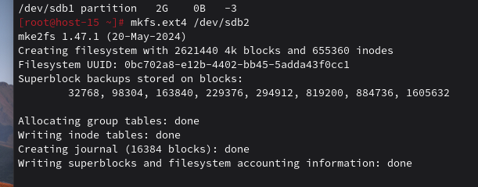

    - Создание и монтирование файловой системы в разделе sdb3
- Создать в разделe sdb3 файловую систему ext4
- Создать точку монтирования файловой системы в домашнем каталоге поль- зователя admin_kaf. Имя точки монтирования ИНФОРМАЦИЯ
- Смонтировать файловую систему раздела sdb3 в точку монтирования
ИНФОРМАЦИЯ

    - Создание и монтирование файловой системы в разделе sdb4
- Создать в разделe sdb4 файловую систему ext4
- Создать точку монтирования файловой системы в домашнем каталоге поль- зователя admin_stud. Имя точки монтирования - СТУДЕНТЫ
- Смонтировать файловую систему раздела sdb2 в точку монтирования
СТУДЕНТЫ
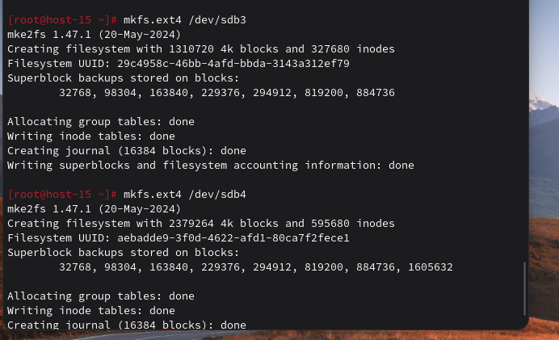
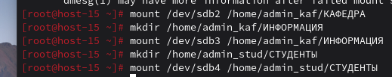
    - Создание виртуальной файловой системы
- Создать в домашней папке пользователя admin_kaf файл fs_virt размером
1 Gb
- Создать в файле fs_virt виртуальную файловую систему размером 1 Gb
- Cоздать в домашнем каталоге пользователя admin_kaf точку монтирова- ния виртуальной файловой системы
- Монтировать виртуальную файловую систему в точку монтирования
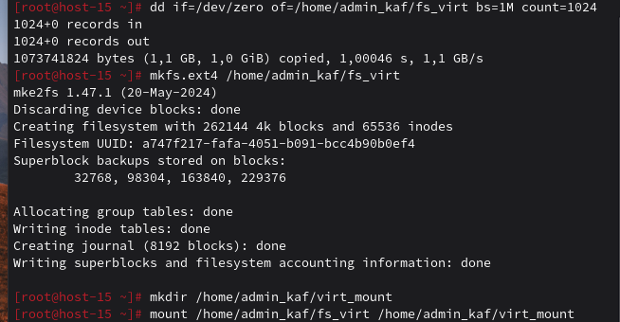

    - Создание файла подкачки
- Создать в каталоге /tmp файл подкачки my_swap размером 1 Гбайт
- Форматировать файл my_swap как файла подкачки.
- Подключить файл my_swap как файл подкачки
- Присвоить разделу подкачки sdb1 высший приоритет
- Просмотреть информацию обо всех используемых разделах и файлах под- качки
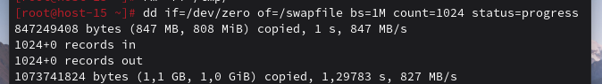
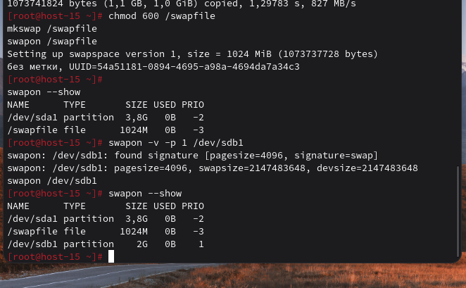
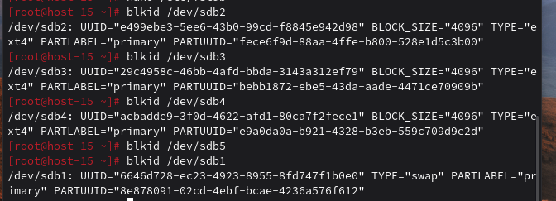
    - Редактирование файле /etc/fstab.
- С помощью текстового редактора отредактировать файл /etc/fstab для постоянного монтирования файловых систем
  - КАФЕДРА
  - ИНФОРМАЦИЯ
  - СТУДЕНТЫ
- Перезагрузить систему и просмотреть информацию о смонтированных файловых системах
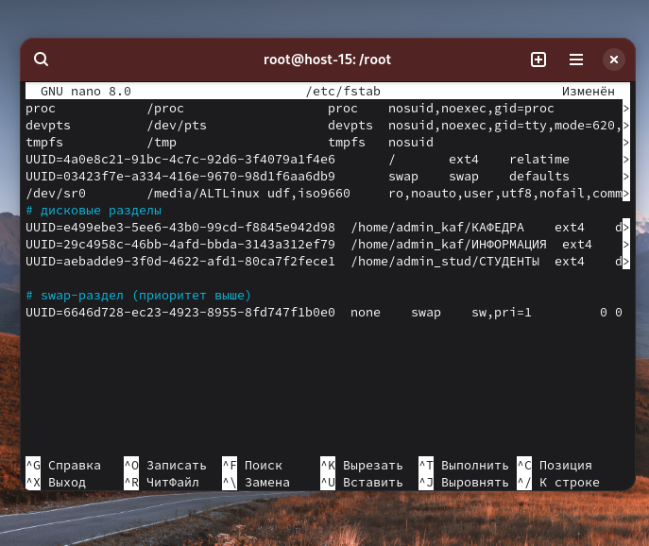
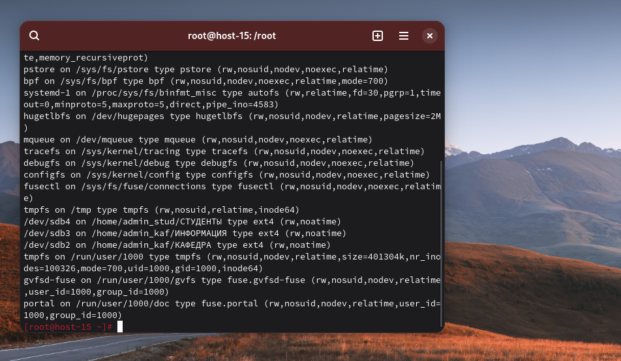

Вывод
Удалось получить навыки планирования пространства дисковой подсистемы ОС Alt Linux, создания дисковых разделов, форматирования и монтирования файловых систем.

